第二轮习题集-元素与分析一

元素与分析

第 1 题
来源：《高中化学竞赛基本理论学习笔记》
- 称量法测定黄铁矿中硫的含量，称取样品 0.3853g，下列分析结果合理的是（） A. 36% B. 36.4% C. 36.41% D. 36.410% E. 36.4103%
used_in: “第二轮习题集-元素与分析一” ___ ## 第 2 题
来源：2023年浙江省预赛试题第32题（单选）
题-浙江23-单选-32-储氢化合物元素推断
一种由短周期主族元素组成的化合物具有良好的储氢性能，其结构如图所示，其中元素 W、X、Y、Z 的原子序数依次增大、且总和为 24。下列有关叙述不正确的是
储氢化合物结构（原卷第7页）：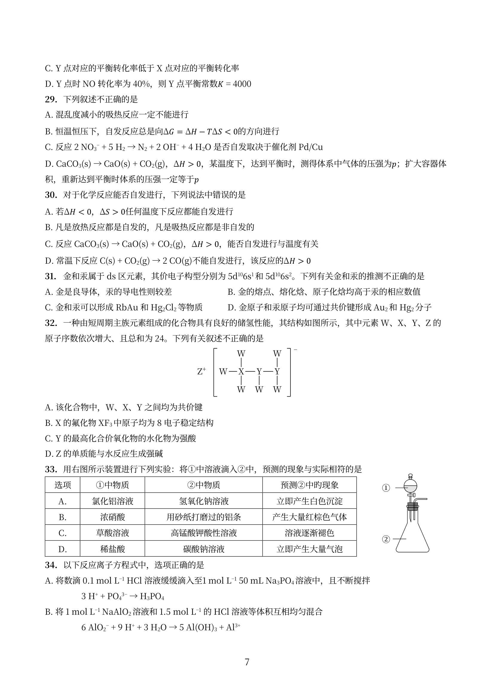
- A. 该化合物中，W、X、Y 之间均为共价键
- B. X 的氟化物 XF₃ 中原子均为 8 电子稳定结构
- C. Y 的最高化合价氧化物的水化物为强酸
- D. Z 的单质能与水反应生成强碱

第 3 题
来源：普通化学原理（第4版）习题解析
2.5 辛烷 $\left(C_{8}H_{18}\right)$ 是汽油的主要成分,100 g辛烷完全燃烧需要多少立方分米的空气(22.5℃, 101 kPa)?
$$\begin{aligned}&\text{解}2C_{8}H_{18}+25O_{2}→16{CO}_{2}+18H_{2}O \\ & 2×114g 25.0mol \\ & 100g n(O_{2}) \\ &n(O_{2})=\frac{25.0mol×100g}{2×114g}=11.0mol, n(\text{空气})=\frac{11.0mol}{0.21}=52mol \\ &V(\text{空气})=\frac{n(\text{空气})RT}{p}=\frac{52mol×8.31kPa⋅{dm}^{3}⋅{mol}^{−1}⋅K^{−1}×295.7K}{101kPa}=1.3×10^{3}{dm}^{3}\end{aligned}$$

第 4 题
来源：普通化学原理（第4版）习题解析
2.2 一个体积为 $40.0{dm}^{3}$ 的氮气钢瓶（黑色），在 ${22.5}^{∘}C$ 时，使用前压力为 $12.6MPa$ ，使用后压力降为 $10.1MPa$ ，估计总共用了多少千克氮气。

第 5 题
来源：《无机化学 例题与习题》
第13章 硼族元素 — 选择题
13.1 下列关于 ${BF}_{3}$ 的叙述中，正确的是 (A) ${BF}_{3}$ 易形成二聚体；(B) ${BF}_{3}$ 为离子化合物；(C) ${BF}_{3}$ 为路易斯酸；(D) ${BF}_{3}$ 常温下为液体。

第 6 题
来源：《无机化学 例题与习题》
17.11-17.21 填空题

第 7 题
来源：普通化学原理（第4版）习题解析
4.11 在 100 kPa、37 ℃ 时，空气在血液中的溶解度为 $6.6×{10}^{−4} mol⋅dm^{−3}$ 。若潜水员在深海呼吸了 1000 kPa 的压缩空气，当他返回地面时，参照溶解度估算每毫升血液将放出多少毫升的空气？
$$解c(A)=kp(A), k=\frac{c(A)}{p(A)}=\frac{6.6×10^{−4}mol⋅{dm}^{−3}}{100kPa}=6.6×10^{−6}mol⋅{dm}^{−3}⋅{kPa}^{−1}$$
1000 kPa 时
$$c^{′}(A)=6.6×10^{−6}mol⋅{dm}^{−3}⋅{kPa}^{−1}×1000kPa=6.6×10^{−3}mol⋅{dm}^{−3}$$
返回地面时，血液所含空气的溶解度为
$$\begin{aligned}c^{′}(A)−c(A)&=(6.6×10^{−3}−6.6×10^{−4})mol⋅{dm}^{−3}=5.9×10^{−3}mol⋅{dm}^{−3} \\ &=5.9×10^{−6}mol⋅{cm}^{−3}\end{aligned}$$
因此，返回地面时，每毫升 $({cm}^{3})$ 血液放出的气体的体积为
$$V=\frac{nRT}{p}=\frac{5.9×10^{−6}mol×8.31kPa⋅{dm}^{3}⋅{mol}^{−1}⋅K^{−1}×310K}{100kPa}=1.5×10^{−4}{dm}^{3}=0.15{cm}^{3}$$

第 8 题
来源：普通化学原理（第4版）习题解析
2.7 在 ${20}^{∘}C$ 、99.0 kPa 时用排水集气法要收集 $1.50 dm^{3}$ 氧气，至少要取多少克 KClO₃ （用 MnO₂ 作催化剂）进行热分解？已知：在 ${20}^{∘}C$ ， $p(H_{2}O)=2.34 kPa$ 。

第 9 题
来源：化学竞赛初赛讲义
将 10.00g 某一金属 A 溶解在等体积的四氧化二氮和乙酸乙酯的混合物中, 反应后分离出一种深紫色的化合物 B, 转化率为 93.2%。B 称重得 58.03g。下面是化合物 B 的热重分析数据:
实验序号
温度/°C
加热条件
加热后质量/原质量
1
50
真空中
74.9%
2
120
真空中
49.9%
3
170
氧气流中
21.9%
4
200
省略
20.4%
B 在实验 1 加热后生成紫色的化合物 C, C 在实验 2 加热后生成淡紫色的化合物 D, D 在实验 3 中加热后生成化合物 E, E 在实验 4 中加热后生成 F。
计算说明 A～F 分别为何种物质并写出所有化学反应的方程式。

第 10 题
来源：普通化学原理（第4版）习题解析
15.8 O2分子轨道与键级
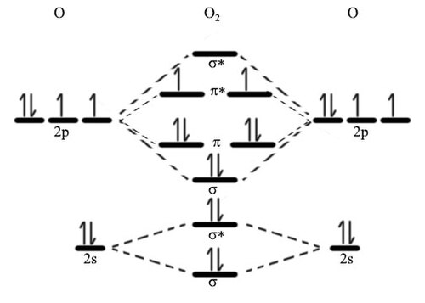
写出 $O_{2}$ 、 $O_{2}^{2−}$ 、 $O_{2}^{−}$ 、 $O_{2}^{+}$ 分子或离子的分子轨道，计算它们的键级，比较它们的稳定性和磁性。

第 11 题
来源：化学竞赛初赛讲义
初赛讲义 第1讲 反应方程式 习题1.12
题目： 【习题 1.12】一定条件下，在氯化亚铁的溶液中加入碳酸钠溶液后得到一种绿色沉淀，其化学式为 ${Fe}_{12}(OH)_{24}({CO}_{3}){Cl}_{2}$ ，该沉淀进一步被空气氧化为氢氧化铁。写出后一步反应的化学方程式。
来源：化学竞赛初赛讲义 第1讲 §1.2 习题

第 12 题
来源：普通化学原理（第4版）习题解析
4.20 若海水的浓度与 $0.70 mol⋅kg^{−1}$ 的 NaCl 水溶液相近，粗略计算其渗透压是多少？若使海水淡化并得到 50% 收率，要向海水一边施加多大压力？

第 13 题
来源：第35届决赛
第 1 题 硒的提取与同位素化学 (14 分)
1-1 以阳极泥中的 ${Ag}_{2}Se$ 和 ${Cu}_{2}Se$ 为例，写出反应 1 中的化学反应方程式。
1-1 $Ag_{2}Se+Na_{2}CO_{3}+O_{2}→2Ag+Na_{2}SeO_{3}+CO_{2}$ $Cu_{2}Se+Na_{2}CO_{3}+2O_{2}→2CuO+Na_{2}SeO_{3}+CO_{2}$
1-2 写出反应2 中的化学反应方程式。
1-2 $H_{2}SeO_{3}+2SO_{2}+H_{2}O→Se+2H_{2}SO_{4}$
1-3 双β衰变是原子核的一种稀有衰变方式，可近似看作连续的两次β衰变。第一个成功观测到双β衰变现象的原子核是 $​_{34}^{82}Se$ ，写出 Se 82 发生双β衰变的反应方程式。
1-3 $​_{34}^{82}Se→_{36}^{82}Kr+2e^{−□}$
1-4 ${GaCl}_{3}$ 和 $\mathrm { { \bf S e C l } _ { 4 } }$ 可在室温下发生反应，生成离子型化合物 R。然而，将等摩尔数的 ${SeO}_{2},{SeCl}_{4}$ 和GaCl3 于 $50^{∘}C$ 反应，得到等摩尔数的无色晶体 P和液态物质 Q。单晶 X-射线衍射测试表明，无色晶体P 中，Ga 中心为四面体配位几何构型，Se 的配位几何为三角锥形。Q 的分子几何构型为三角锥形。在$800^{∘}C$ 惰性气氛中，P发生热分解，剩余残渣的质量百分含量约为 11%。
1-4-1 写出能表明 R结构特征的化学式，分别写出 P和 Q的化学式。
1-4-1 R: $[SeCl_{3}][GaCl_{4}]$ P: $GaSeCl_{5}O$ Q : SeOCl₂
1-4-2 根据 Se、Ga 氯化物和氧化物的相关性质，推导出 P的热分解产物，并写出化学反应方程式。
1-4-2 计算：因为 $GaSeCl_{5}O$ 中 Se:Cl 为 1:5，故产物中必定同时有 SeCl₄ 和 GaCl₃ 。 因为 $GaSeCl_{5}O$ 中 Ga:O 为 1:1，故产物中必定同时有 SeO₂ 和 $Ga_{2}O_{3}$ 。 因此分解产物只可能为 SeCl₄ 、 GaCl₃ 、 SeO₂ 和 $Ga_{2}O_{3}$ SeCl₄ 、 GaCl₃ 和 SeO₂ 高温时为气体，故最后剩下的固体只能是 $Ga_{2}O_{3}$ $m_{Ga2O3}\%=\frac{2×69.72+3×16.00}{5×(69.72+78.96+5×35.45+16.00)}×100\%=10.96\%$ ，和实验数据接近，因此，可认为 $1 mol Ga_{2}O_{3}$ 由 $5 mol GaSeCl_{5}O$ 分解而得。 方程式： $5 GaSeCl_{5}O→4 SeCl_{4}↑+3GaCl_{3}↑+SeO_{2}↑+Ga_{2}O_{3}$

第 14 题
来源：《高中化学竞赛基本理论学习笔记》 例 8
【例 8】人体血的渗透压为 709.275kPa，人体温度为 ${37}^{∘}C$ 。试计算给人体输液时所用葡萄糖溶液的质量分数是多少？（设葡萄糖溶液密度是 1.01g/mL；葡萄糖的摩尔质量 M 为 180g/mol）。
used_in: “第二轮习题集-元素与分析一” ___ ## 第 15 题
来源：《无机化学 例题与习题》
习题 简答题（22.47-22.55）

第 16 题
来源：《高中化学竞赛基本理论学习笔记》
- 无水氯化铝可用干燥的氯化氢气体与铝加热制得，今以 2.7g 铝与标态下 7.84L HCl 作用。然后在 $1.013×{10}^{5}$ Pa、546K 下（此时氯化铝也为气体）测得气体总体积为 11.2L。试通过计算写出气态氯化铝的分子式。

第 17 题
来源：质心直播课-L4化学平衡
source_note: 自编补充题（原书《普通化学原理习题解析》第6章无对应题号，2026-08-25 审计标注）

6.31 氯化铵受热分解体系总压
$NH_{4}Cl(s)$ 受热分解：$NH_{4}Cl(s)⇌NH_{3}(g)+HCl(g)$。已知在700K时：
$$Δ_{r}H^{θ}=161 \text{kJ}⋅{\text{mol}}^{−1}$$
$$Δ_{r}S^{θ}=250 \text{J}⋅{\text{mol}}^{−1}⋅{\text{K}}^{−1}$$
计算700K时体系的总压。（$R=8.314 \text{J}⋅{\text{mol}}^{−1}⋅{\text{K}}^{−1}$）

第 18 题
来源：上海中学竞赛课程
X 是由瑞典化学家塞夫斯特姆在一种铁矿中发现的一个新元素, 它是多价态元素 (由 +2 至 +5), 以 +5 价最稳定, 各种氧化态的化合物都有美丽的颜色, 五彩缤纷。X 是银灰色的金属, 纯金属具有延展性, 不纯时硬而脆, 有高的熔点, 是难熔金属。X 容易呈钝态, 因此在常温下活泼性较低; 耐盐酸、碱、氯、盐腐蚀的性能比不锈钢强, 但不耐硝酸、硫酸、氢氟酸、王水的腐蚀; 高温下能与大多数非金属化合, 一般生成非化学计量的化合物。X 在现代化工业和国防技术中有着广泛而重要的用途, 我国四川攀枝花地区蕴藏着世界上少有的极为丰富的矿藏, 为我国四化建设提供了优厚的物质条件。
- X 的元素符号是____, 基态电子构型是____。
- X 的最高价氧化物是棕黄色固体, 难溶于水, 是化学工业中重要的催化剂, 可以由它的一种含氧酸的铵盐加热分解得到, 生成氨气的物质的量和铵盐相等, 请写出制备该氧化物的化学反应方程式。
- X 的最高价氧化物是两性氧化物, 以酸性为主, 溶于强碱 (如氢氧化钠) 生成最高价含氧酸盐; 溶于强酸 (如硫酸) 生成氧基离子形式的盐。请写出化学方程式; 它有一定的氧化性, 若将其溶于浓盐酸, 会发生氧化还原反应, $1 mol$ 该氧化物完全反应, 转移电子 $2 mol$ 。
- 第 3 问中与硫酸反应得到的产物正离子有较强的氧化性, 能与许多还原剂反应, 被还原的低价产物都有丰富多彩的颜色。比如和 ${Fe}^{2+}$ 、 $I^{−}$ 、 $Zn$ 三种物质在酸性条件下反应, 由于还原剂强弱不同, 反应产物 (溶液) 颜色由蓝 $→$ 绿 $→$ 紫, 请分别写出反应离子方程式。
（5）如果 $10.00 g X$ 的最高价氧化物在酸中溶解并被 Zn 还原成紫色产物，那么加入多少摩尔 I₂ 可将紫色变成蓝色？
- 将 X 的最高价含氧酸的铵盐溶液置于热的草酸铵和草酸溶液中, 能制得蓝色络合物晶体, 应用下述实验结果, 先写出可能发生的离子反应方程式, 再计算求其化学式 ${\left({NH}_{4}\right)}_{a}XO{\left(C_{2}O_{4}\right)}_{b}⋅2H_{2}O$ 中的 a 和 b 值。
称取蓝色络合物 237.4 mg, 溶解在过量的热的稀硫酸中, 用 0.0194 mol/L 的 KMnO₄ 溶液滴定, 需要 38.95 mL。当再加少量亚硫酸钠晶体于此溶液中, 加热, 溶液又变成蓝色。使溶液沸腾, 以除去过量的 SO₂ , 然后冷却。再用 0.0194 mol/L 的 KMnO₄ 溶液滴定, 只需要 7.8 mL。

第 19 题
来源：《无机化学 例题与习题》
例17.3-解释实验现象
2026-08-25 忠实重录：题干与解答逐字转录自原书 OCR。
解释实验现象。
- I₂ 难溶于水，却易溶于KI溶液;
- 溴能从含有碘离子的溶液中取代出碘, 碘又能从溴酸钾溶液中取代出溴;
- 分别向 ${FeCl}_{2}$ 和 ${NaHCO}_{3}$ 溶液中加入碘水, 碘水都不褪色。向二者的混合溶液中加入碘水, 则褪色。

第 20 题
来源：质心直播课-L8中期复习
source_note: 自编补充题（原书《普通化学原理习题解析》第9章无对应题号，2026-08-25 审计标注）

9.20 CuS在盐酸中溶解判断
判断CuS能否在浓盐酸中完全溶解。
已知CuS与HCl反应的平衡常数为： $K=\frac{K_{sp}}{K_{a1}⋅K_{a2}}=4.7×{10}^{−16}$

汇编统计：共 20 题。 无待复核项。

